NOTA DE PRENSA
04 de octubre de 2009

SE INCREMENTA LA OFERTA DE SERVICIOS
EN EL CENTRO DE ESPECIALIDADES DE JUAN LLORENS

- La Atención Primaria del Departamento de Valencia-Hospital General incrementa su cartera de servicios con un nuevo retinógrafo para acercar esta técnica a la población

- Se facilita así la detección precoz de la retinopatía diabética con la posibilidad de dar un tratamiento más rápido y, por tanto, disminuir el número de cegueras

En el marco de una estrategia de decidido impulso y promoción de las actividades sanitarias que se realizan en el Centro de Especialidades de Juan Llorens, se ha incorporado a su cartera de servicios un retinógrafo digital para la prevención de la retinopatía diabética.

La retinopatía por diabetes es la segunda causa de ceguera en España y la primera causa de pérdida total de visión en edad laboral. Se estima que entre un 15 y un 30 por ciento de las personas con diabetes padecen retinopatía, de ahí la importancia de detectarla de forma precoz. Su prevalencia se relaciona estrechamente con el tiempo de evolución de la diabetes y con el control metabólico.

La ubicación del retinógrafo digital en el centro de especialidades ofrece un servicio más cómodo para el paciente, ya que favorece una asistencia de forma continua, cercana y ágil.

El retinógrafo digital capta imágenes de la retina sin necesidad de dilatar la pupila. Un médico de familia de Juan Llorens se encarga de valorar dichas imágenes, descartando esta complicación y enviando a la oftalmóloga del Hospital General a través de Internet las imágenes que muestren la presencia de retinopatía.
“Con el retinógrafo podemos ver el fondo de ojo del paciente. Hacemos un cribado de los pacientes con diabetes para ver si ésta les ha afectado o no. Lo bueno es que nos permite descubrir esta complicación con una detección temprana”, explica Lucía Ciancotti, médico de familia del Centro de Especialidades de Juan Llorens.
En unos días, la oftalmóloga del hospital valora las imágenes recibidas y las evalúa. Según el diagnóstico, emite un informe a la médico de familia indicando si el paciente es integrado en la Unidad de Retinopatía Diabética para tratamiento o remitido a primaria o al centro de especialidades para continuar control evolutivo (retinopatías leves o moderadas que exigen un estricto control metabólico pero que no precisen tratamiento oftalmológico).
Según Cati Navarro, oftalmóloga del Hospital General, “este programa potencia el vínculo entre primaria y especializada y nos permite un abordaje rápido y eficaz del paciente diabético, favoreciendo un diagnóstico y tratamiento precoz que contribuye a reducir la evolución de la retinopatía diabética grave, y por tanto, la ceguera”.

Imágenes del retinógrafo:

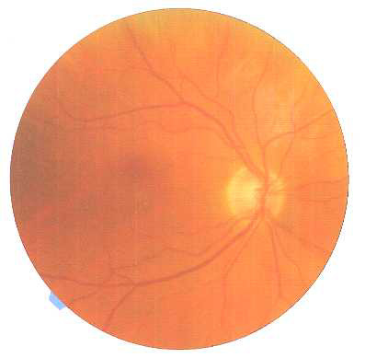 | 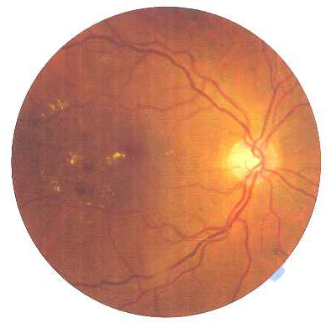
Fondo de ojo sano | Fondo de ojo diabético, con hemorragias, microaneurismas y exudados

